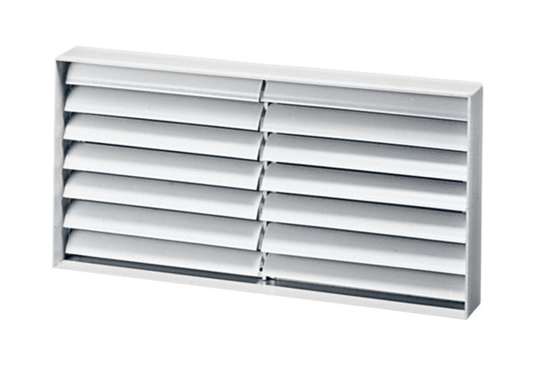Żaluzja kanałowa AKP 35Opakowanie jednostkowe: 1 sztukaAsortyment: D
Numer artykułu: 0151.0100Producent: MAICO

